Консультация для родителей «Играем с палочками Кюизинера»
Подготовила воспитатель МБДОУ «Звездочка» Андреева Н.А.

Бельгийский учитель начальной школы Джордж Кюизинер (1891- 1976) разработал универсальный дидактический материал для развития у детей математических способностей.
Палочки Кюизенера – это набор счётных палочек, которые еще называют «числа в цвете», "цветными палочками", "цветными числами". Палочки одной длины выполнены в одном цвете и обозначают определенное число. Чем больше длина палочки, тем большее числовое значение она выражает.
Палочки Кюизенера предназначаются для занятий с детьми от 1 года до 7 лет.

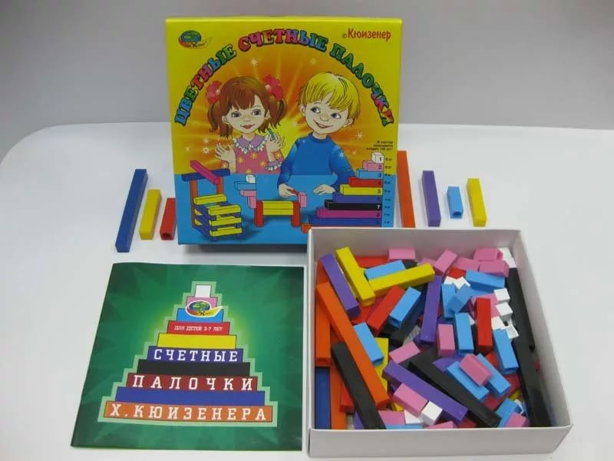

Игровые задачи цветных палочек:
Счётные палочки Кюизенера являются многофункциональным математическим пособием, которое позволяет "через руки" ребенка формировать понятие числовой последовательности, состава числа, отношений «больше – меньше», «право – лево», «между», «длиннее», «выше» и многое другое. Набор способствует развитию детского творчества, развития фантазии и воображения, познавательной активности, мелкой моторики, наглядно-действенного мышления, внимания, пространственного ориентирования, восприятия, комбинаторных и конструкторских способностей.
На начальном этапе занятий палочки Кюизенера используются как игровой материал. Дети играют с ними, как с обычными кубиками, палочками, конструктором, по ходу игр и занятий, знакомясь с цветами, размерами и формами.
На втором этапе палочки уже выступают как пособие для маленьких математиков. И тут дети учатся постигать законы загадочного мира чисел и других математических понятий.
Игры и занятия с палочками Кюизенера:
- Знакомимся с палочками. Вместе с ребёнком рассмотрите, переберите, потрогайте все палочки, расскажите какого они цвета, длины.
- «Разложи палочки по цвету, длине».
- "Найди палочку того же цвета, что и у меня. Какого они цвета?"
- "Положи столько же палочек, сколько и у меня".
- "Выложи палочки, чередуя их по цвету: красная, жёлтая, красная, жёлтая" (в дальнейшем алгоритм усложняется).
- «Разложи правильно» (ребёнок выкладывает палочки, следуя вашим инструкциям: "Положи красную палочку на стол, справа положи синюю, снизу жёлтую," - и т.д.)
- «Чего не стало» (выложите несколько счётных палочек Кюизенера, предложите ребёнку их запомнить, а потом, пока ребёнок не видит, спрячьте одну из палочек, ребёнку нужно догадаться, какая палочка исчезла.)
- Можно выкладывать из палочек на плоскости дорожки, заборы, поезда, квадраты, прямоугольники, предметы мебели, разные домики, гаражи. Можно строить из палочек, объёмные постройки: колодцы, башенки, избушки и т.п.
- Выкладываем лесенку из 10 палочек Кюизенера от меньшей (белой) к большей (оранжевой) и наоборот. Пройдитесь пальчиками по ступенькам лесенки, можно посчитать вслух от 1до 10 и обратно.
- Постройте поезд из вагонов разной длины, начиная от самого короткого и заканчивая самым длинным. Спросите, какого цвета вагон стоит пятым, восьмым. Какой вагон справа от синего, слева от желтого. Какой вагон тут самый короткий, самый длинный? Какие вагоны длиннее жёлтого, короче синего.
- Назовите число, а ребёнку нужно будет найти соответствующую палочку Кюизенера (1 - белая, 2 - розовая и т.д.). И наоборот, вы показываете палочку, а ребёнок называет нужное число. Тут же можно выкладывать карточки с изображёнными на них точками или цифрами.
- «Составь такую же» (из нескольких одинаковых палочек нужно составить такую же по длине, как оранжевая, а из нескольких палочек нужно составить такую же по длине, как бордовая, оранжевая.
- Сколько белых палочек уложится в синей палочке?
- Из каких палочек можно составить число 5? (разные способы)
- На сколько голубая палочка длиннее розовой?.
- "Составь из палочек каждое из чисел от 11 до 20".

Источник:
https://infourok.ru/konsultaciya-dlya-roditeley-igri-s-palochkami-kyuizenera-2142847.html?ysclid=lfe8gims58659982519
/nsportal.ru/detskiy-sad/matematika/2022/03/20/konsultatsiya-dlya-roditeley-na-temu-izuchaem-sostav-chisla-s?ysclid=lfe6z2j480552113459

